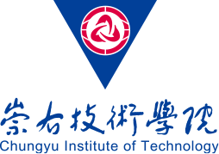
崇右技術學院105學年度推動教師多元升等制度
「技術報告升等暨藝術展演創作經驗分享會」
議程表
日期：106年3月22日(星期三)
地點：本校綜合大樓 九樓國際會議廳
指導單位：教育部
主辦單位：崇右技術學院
時間 |  | 活動內容 | 主講人
13:30-13:50 |  | 報到及領取資料
13:50-14:00 |  | 開幕致詞 | 崇右技術學院-俞維昇校長
14:00-15:40 |  | 多元升等成功經驗分享  技術報告升等 | 樹德科技大學  休閒系與觀光管理學系  鍾政偉 副教授
15:40-16:40 |  | 藝術展演創作經驗分享 | 崇右技術學院  文化創意設計所所長  虞戡平 教授
16:40-17:00 | 綜合座談
賦歸
崇右技術學院地圖一覽表
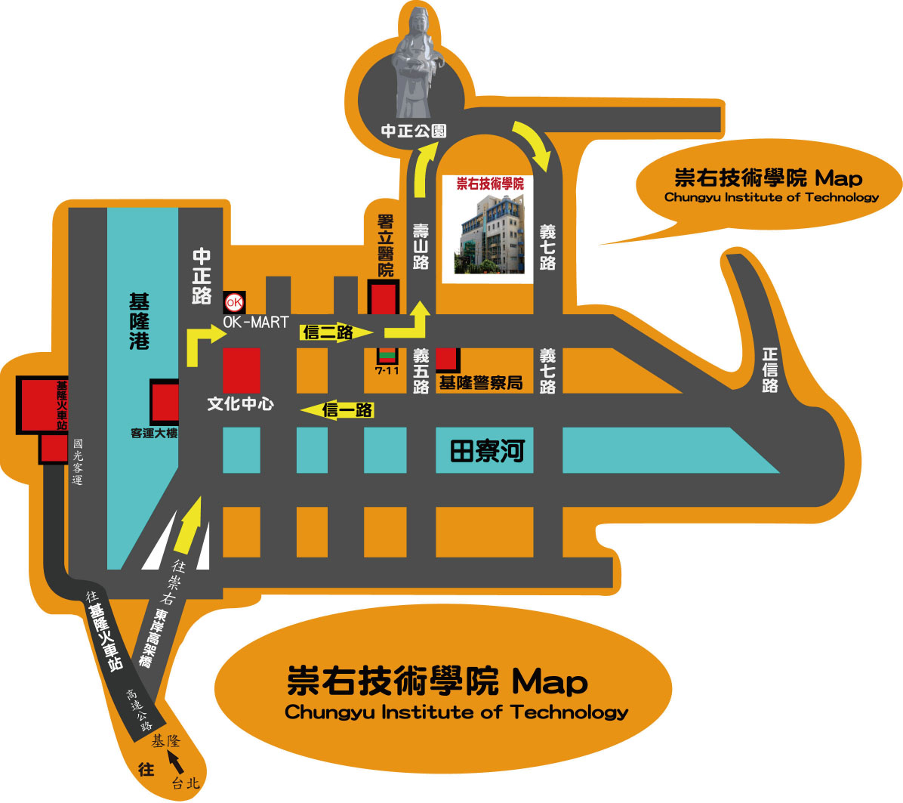
交通資訊：
火 車：基隆火車站下車，轉搭乘信義國中線（201）、深美國小線（202）、深澳坑線（203）或教忠街線（204）公車，可於崇右技術學院站下車。
客 運：可搭國光客運北基線至基隆，再轉搭公車或計程車至崇右技術學院下車。
市府轉運站：可搭大都會客運2088快捷公車來崇右(尖峰時間5~12分一班)，台北來校可在愛九路口下車。回臺北可在義七路口上車。步行到校僅需五分鐘時間。
2088快捷公車路線時刻、票價請點此查看
自行開車者：出大業隧道，東岸高架橋出口，經市立文化中心後，右轉信二路，再直走至壽山路左轉上山，即可依照指標到達崇右技術學院（市區道路皆為單行道，本校在風景優美的中正公園內）。
※為方便駕駛，請將導航系統設定由壽山路進入

